**ΣΥΛΛΟΓΟΣ ΕΚΠΑΙΔΕΥΤΙΚΩΝ Π. Ε. Μαρούσι**  **28 – 2 – 2017**

**ΑΜΑΡΟΥΣΙΟΥ Αρ. Πρ.:** 77

**Ταχ. Δ/νση:** Κηφισίας 211

**Τ. Κ.** 15124 Μαρούσι

**Τηλ.:** 210 8020697

**Fax:** 210 8028620

**Πληροφ.: Πολυχρονιάδης Δ. (6945394406)**

**Email:syll2grafeio@gmail.com**

**Δικτυακός τόπος: http//:** [**www.syllogosekpaideutikonpeamarousisou.gr**](http://www.syllogosekpaideutikonpeamarousisou.gr/)

**Π Ρ Ο Σ Κ Λ Η Σ Η**

**Το Δ. Σ. του Συλλόγου Εκπ/κών Π. Ε. Αμαρουσίου διοργανώνει παρακολούθηση θεατρικής παράστασης με επιδοτούμενο εισιτήριο για τα μέλη του Συλλόγου (η τιμή του εισιτηρίου που μας έδωσε το θέατρο είναι 10 ευρώ ανά άτομο και ο σύλλογος θα καταβάλει 5 ευρώ επιδότηση για κάθε εισιτήριο μέλους του Συλλόγου). Η θεατρική παράσταση « Ήταν όλοι τους παιδιά μου….. », παίζεται στο θέατρο ΕΜΠΟΡΙΚΟΝ (Σαρρή 11, Ψυρρή – Αθήνα), την Παρασκευή 10 – 3 – 2017 στις 21:00.**

**Δηλώσεις συμμετοχής στο τηλέφωνο: 6944531901 (Λελεδάκη Ρούλα) μέχρι την ΤΡΙΤΗ 7 – 2 – 2017, αλλά και στα υπόλοιπα μέλη του Δ. Σ.** **(η επιβάρυνση για τους συμμετέχοντες είναι 5 ευρώ κατά άτομο για τα μέλη του συλλόγου – 10 ευρώ για όσους δεν είναι μέλη – που πρέπει να προκαταβληθούν στα μέλη του Δ. Σ., εφόσον δηλωθεί συμμετοχή, ώστε να αγοραστούν τα εισιτήρια νωρίτερα σύμφωνα με τη συμφωνία που έχει κλειστεί με το θέατρο).**

**Η θεατρική παράσταση θα παιχτεί για τα μέλη του Συλλόγου μας την Παρασκευή 10 Μαρτίου στις 21:00**

**Ώρα προσέλευσης στο θέατρο 20:45 (αυστηρά) για να τακτοποιηθούμε στις θέσεις των θεατών.**

**Παραθέτουμε λίγα λόγια για το έργο: « ΗΤΑΝ ΟΛΟΙ ΤΟΥΣ ΠΑΙΔΙΑ ΜΟΥ...»**

Το έργο «Ήταν όλοι τους παιδιά μου» (Πρωτότυπος τίτλος: All my sons) ανέβηκε για πρώτη φορά το 1947 στη Νέα Υόρκη, σε μια ταραγμένη ανά την υφήλιο περίοδο. Η υπόθεση τοποθετείται λίγο μετά το Β΄ Παγκόσμιο Πόλεμο, στις Η.Π.Α. όπου ο κεντρικός ήρωας, Τζο Κέλλερ πλούτισε πουλώντας εξαρτήματα πυραύλων που χρησιμοποιούσαν στην στρατιωτική αεροπορία. Η θεατρολογική κριτική έχει συνδέσει το συγκεκριμένο έργο με την αρχαία τραγωδία – κυρίως τον Αγαμέμνονα – ενώ θα μπορούσαμε το δίχως άλλο να το συνδέσουμε με τον Οιδίποδα.

Τόσο ο Οιδίπους όσο και ο Τζο Κέλλερ, είναι δύο ήρωες του ανεστραμμένου μοτίβου του ήρωα – πεπρωμένου. Πρόκειται για δύο ήρωες που βρίσκονται στο πάνθεον της κοινωνίας και νομίζουν ότι είναι κυρίαρχοι του οίκου τους, αλλά τελικά καταρρακώνονται και μαζί τους παρασύρουν ολόκληρη την γενιά τους σ’ ένα μπαράζ μοιραίων πληροφορήσεων.

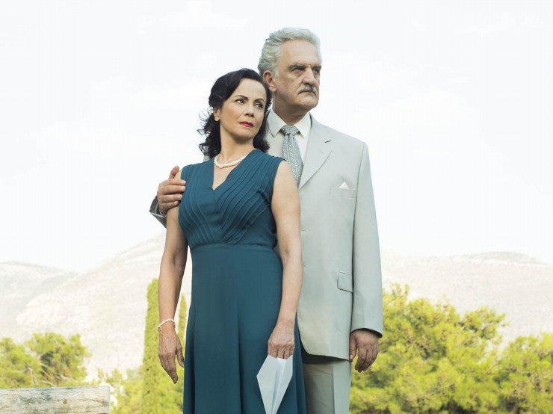

**Τζο & Κέιτ Κέλλερ (Δημήτρης Καταλειφός & Αλεξάνδρα Σακελλαροπούλου)**

**Συντελεστές: Μετάφραση**: Δάφνη Οικονόμου, **Σκηνοθεσία-Δραματουργική επεξεργασία:** Γιάννης Μόσχος, **Σκηνικά-Κοστούμια:** Τίνα Τζόκα, **Μουσική-Ήχοι :** Άγγελος Τριανταφύλλου, **Φωτισμοί:** Λευτέρης Παυλόπουλος, **Κίνηση:** Ανθή Θεοφιλίδη, **Βοηθός σκηνοθέτη:** Εύη Νάκου, **Πρωταγωνιστούν:** Δημήτρης Καταλειφός, Αλεξάνδρα Σακελλαροπούλου, Γιώργος Βουρδαμής, Δανάη Επιθυμιάδη, Κώστας Βασαρδάνης, Δημήτρης Καραμπέτσης, Ευγενία Αποστόλου, Γιώργος Τζαβάρας, Ιωάννα Πιατά.

**Θέατρο Εμπορικόν, Διεύθυνση:** Σαρρή 11, Ψυρρή, **Τηλέφωνο:** 211 1000365

